РУЛОННЫЙ ПРЕСС-ПОДБОРЩИК

mascar CORSA 320
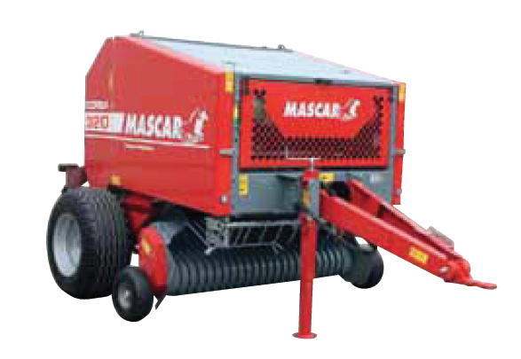
Преимущества:
Низкая требуемая мощность – 40 л.с.
Большая плотность планок – 34 шт.
Повышенная плотность рулона благодаря механическому запиранию задней дверцы крючками
Электрический сигнал о заполнении камеры
Регулируемая колея – 20 см

Стандартная комплектация:
Размер камеры 120x120 cm
Количество прессующих роликов 34
Подборщик 1,7 м с одним колесом
Гидравлический контроль подбора
Альтернативная подача гребнем
Механический контроль связывания
Шины 10/75-15 (с широким подбощиком 11/80-15)
Механический контроль плотности тюка
Дорожные огни
Механический счетчик тюков
Регулируемое дышло в 2 точках
Карданный вал с предохранительным болтом
Светозвуковой сигнал о заполнении камеры

Технические характеристики
Положение | Модель | Ширина, см | Длина, см | Высота, см | Вес, кг
Рабочее | Corsa 320 | 230 | 360 | 200 | 1850
Рабочее | Corsa 320 L | 230 | 360 | 200 | 1900
Транспортное | Corsa 320 | 230 | 240 | 172 | 1850
Транспортное | Corsa 320 L | 230 | 240 | 172 | 1900

Цены со склада г.Калуга, включая НДС 18%, Евро:

Модель | Артикул | Наименование | Цена, Евро
Corsa 320 | 95012301 | Пресс-подборщик рулонный, подборщик 1,7 м, обвязка двойным шпагатом | 21 913,63
Corsa 320 L | 95012311 | Пресс-подборщик рулонный, подборщик 2 м, обвязка двойным шпагатом | 24 133,95
Corsa 320 R | 95012303 | Пресс-подборщик рулонный, подборщик 1,7 м, обвязка сеткой | 23 758,53
Corsa 320 LR | 95012313 | Пресс-подборщик рулонный, подборщик 2 м, обвязка сеткой | 25 978,86
Corsa 320 SR | 95012305 | Пресс-подборщик рулонный, подборщик 1,7 м, обвязка шпагатом и сеткой | 24 412,83
Corsa 320 SLR | 95012315 | Пресс-подборщик рулонный, подборщик 2 м, обвязка шпагатом и сеткой | 26 643,88

Опции:
Примечание | Артикул | Наименование | Цена*, Евро
 | 95098324 | Обвязка двойным шпагатом с электрическим управлением М100 | 729,00
 | 95098325 | Обвязка сеткой с электрическим управлением М100 | 579,00
 | 95098326 | Обвязка двойным шпагатом/сеткой с электрическим управлением М100 | 998,00
 | 95098307 | Автоматическая обвязка двойным шпагатом М200 | 1 287,00
 | 95098308 | Автоматическая обвязка сеткой М200 | 1 142,00
 | 95098309 | Автоматическая обвязка двойным шпагатом/сеткой | 1 990,00
Рекоменд. | 95099074 | Выталкиватель тюка | 370,00
Рекоменд. | 95099331 | Второе колесо для подборщика 1,7 м | 193,00
 | 95098332 | Пара металлических колес для подборщика 1,7 м | 290,00
 | 95098333 | Одно металлическое колесо для подборщика | 113,00
 | 95098335 | Пара металлических колес для подборщика 2 м | 172,00
 | 95098042 | Колеса 11,0/80-15 | 172,00
 | 95098101 | Колеса 15,0/55-17 для Corsa 320 | 579,00
 | 95098045 | Колеса 15,0/55-17 для Corsa 320 L | 579,00
 | 95098092 | ВОМ с широким углом поворота | 488,00
 | 95099391 | Автоматическая смазка | 869,00
 | 95098351 | Гидравлические тормоза | 998,00
 | 95099392 | Автоматическая смазка основной цепи (только с опцией 95099391) | 338,00
 | 95099375 | Лестница | 172,00
 | 95099260 | Обвязка двойным шпагатом (ручное управление) для уже изготовленных машин | 955,00
 | 95099301 | Обвязка сеткой (ручное управление) для уже изготовленных машин | 2 553,00

* Цена на опции дана с учетом их заказа вместе с пресс-подборщиком. В случае заказа опций отдельно, заказ оформляется через отдел запчастей.

